

BANDIRMA ONYEDİ EYLÜL ÜNİVERSİTESİ
SOSYAL BİLİMLER ENSTİTÜSÜ
EKONOMETRİ TEZLİ YL
UYGULAMALI YÖNEYLEM ARAŞTIRMASI DERSİ

PROF.DR. MEHMET TEKTAŞ

CUMA ÇİÇEK
185010008

LİNDO KULLANIMI VE DOĞRUSAL PROGRAMLAMA PROBLEMLERİN ÇÖZÜLMESİNDEKİ ÖNEMİ

KASIM 2018

LINDO (LİNEAR, INTERACTIVE, DISCRETE, OPTIMIZER) programının gayesi;

Doğrusal Programlama problemlerinin çözümünde kullanıcıya süratli bir şekilde sonucu vermek, basit bir şekilde problemi girmek, çözüme dayanarak doğrusal programlama formülasyonunun uygunluğu ve doğruluğu hakkında fikir beyan etmek ve formülasyonda yapılacak küçük düzeltme ve değişikliklerle yeni çözümlere ulaşmaktır ve elde edilen çözümlere dayanarak analiz için sonuçlar çıkarmaktır. Bu program bir sonraki aşama için ne yapılması gerektiğini sorarak veya kullanıcıdan bir komut yazmasını bekleyerek işlemlerini yürütür. 2. KAPSAM: Bu program Doğrusal Programlamayı bilen kişiler tarafından kullanılabilir. Bu dokümanda bu kapsamdaki kişilere yardımcı olmak maksadıyla bir problemin programa nasıl girileceği, kullanılacak komutlar ve işlevleri ve problem çözümünün nasıl yorumlanacağı açıklanmıştır. Programda kullanılan temel komutlar şunlardır:

MAX : Bir maximizasyon probleminde veri girişine başlamak için
MIN : Bir minimizasyon probleminde veri girişine başlamak için
END : Problem veri girişini sonlandırıp ana komut menü seviyesine çıkmak için
GO : Problemi çözüp sonuçlarını almak için
LOOK : Problem formülasyonunun bir kısmına veya tümüne ait görüntüyü alabilmek için
ALTER : Problemin herhangi bir elemanında gerekli değişikliği yapabilmek için
EDİT : Problemin formülasyonunu görüp üzerinde gerekli her türlü değişikliği yapabilmek için

WINDOWS SEÇENEKLERİ;

LINDO wındows tabanlı bir solver olduğu için yeni bir model girilmesi, kaydedilmesi, çözümü, çözümlerin yazdırılması vb. işlemler diğer windows programlarında olduğu gibi pencerenin üst kısmında yer alan “tablolar” kullanılarak yapılır. LINDO‘nun toollbar kısmında FILE, EDIT, SOLVE, REPORTS, WINDOWS ve HELP bölümleri vardır. SOLVE VE REPORTS kısmı hariç diğerleri, herhangi bir
WINDOWS programı ile aynıdır.



ÖRNEK PROBLEMLER:
1)Bir adet C -130 uçağı 50 adet piyade ve bir adet C -141 tipi uçak ise 150 adet piyade taşıyabilmektedir. Bu birliklerin nakliyesi ile ilgili olarak
50 milyon TL. lik bütçe, 7 adet C -130 uçağı ve 4 adet C -141 uçağı vardır. C -130
uçağı için 5 milyon TL ve C -141 uçağı için ise 10 milyon TL sefer başına
sarf edilmektedir. Buna göre problemin formasyonunu şöyle yapabiliriz.

X1 = sefere çıkacak C -130 sayısı
X2 = sefere çıkacak C -141 sayısı
MAX Z = 50X1 + 150X2 [ENTER]
ST [ENTER]
5X1 + 10X2 <= 50 [ENTER]
X1 <= 7 [ENTER]
X2 <= 4 [ENTER]
END
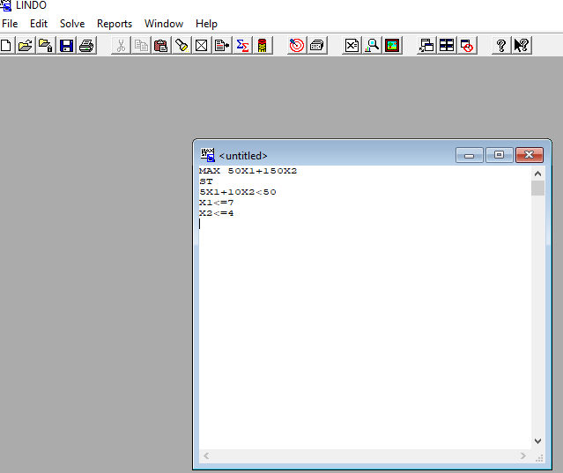

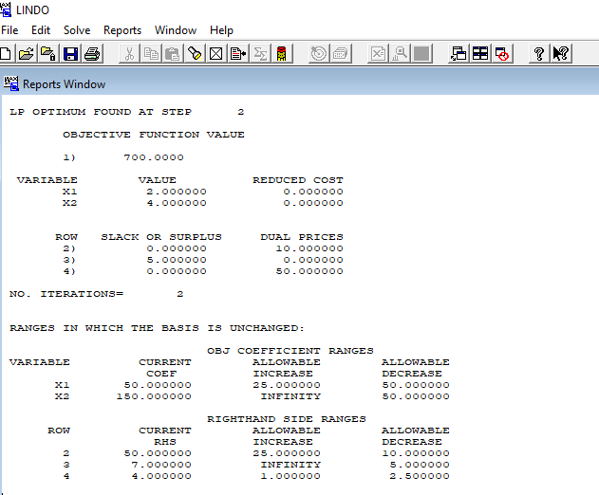

YORUM:

İTERASYON SAYISI
Raporun başında yer alan “ LP OPTIMUM FOUND AT STEP 2” mesajı söz konusu problemin iki aşamada optimal çözüme ulaştığını ifade etmektedir. Hatırlanacak olursa primal biçimi ile ifade edilen bu problemin simnplex algoritması ile çözümünü yaparken bir başlangıç tablosuna ve iki adet birbirini takip eden çözüm tablosuna gerek vardır. Bu bölüm basit olarak başlangıç tablosundan sonra ikinci iterasyon da optimal çözümün bulunmuş olduğunu açıklamaktadır.

OPTİMAL (EN İYİ ) DEĞER

LINDO çıktı raporunda daha sonra görmüş olduğunuz “OBJECTIVE FUNCTION VALUE 1) 700.000.000” mesajı amaç fonksiyonunun aldığı optimal değeri ifade etmektedir. Başka bir deyişle toplam Z = 700 piyadenin taşındığını anlıyoruz. Dikkat edilmesi gereken bir diğer hususta bu değerin primal ve dual
simplex tablodaki “bj” sağ taraf değeri (RHS) kolonunun Zj değerini ifade ettiğidir.

KARAR DEĞİŞKENLERİ DEĞERLERİ

Çıktı raporunun müteakip bölümü ( 1nci BÖLÜM ) her bir karar değişkeni için değer “VALUE” ve fırsat maliyeti “REDUCED COST“ kısımlarını içerir. ”VALUE” kısmı karar değişkenlerinin optimal (en iyi) çözümde almış oldukları değerleri belirtmektedir. Örneğimizde sefere çıkacak olan C -130 uçağı sayısının X1 - 2 ve C -141 uçağı sayısının ise X2 - 4 olduğunu anlıyoruz.

ARTIK/GEVŞEK DEĞİŞKEN DEĞERLERİ

Raporun 2.nci bölümü her bir tahdit (kısıt) ile ilgili gevşek ya da artık değişkenlere ait “SLACK OR SURPLUS” değerleri ile gölge fiyatları “DUAL PRICES” kapsamaktadır. Bu bölümde “ROW” (sıra) numaraları LINDO problemini girerken yazmış olduğumuz denklem ve eşitsizliklere ait numaralardır. Genel olarak amaç fonksiyonu daima 1.nci sırada ilk tahdit ise 2.nci sıradan başlar ve diğer tahditlerde müteakip numaraları s ırasıyla alırlar. “SLACK OR SURPLUS” kısmı ile optimal çözümdeki her tahdit için belirlenmiş artık ve gevşek değişkenlere ait değerler verilmiştir. Piyade intikali ile ilgili örneğimizde S1 - 0, S2 - 5, S3 - 0 , değerlerini alırlar. LINDO çıktısından hangisinin gevşek hangisinin artık değişken olduğunu doğrudan anlamamıza rağmen bu değişkenlerin hepsi gevşek değişken olup 1.nci ve 3.ncü tahditlere ait kaynakların tamamen tüketildiğini 2.nci tahdidin ise 5 birim bol olduğunu göstermektedir. Başka bir deyişle tahsis edilen 50 milyon TL bütçe ve C -141 uçaklarının tamamı kullanılmış, buna karşılık 7 adet C -130 uçağının ( 7 - 5 = 2) adedi kullanılmıştır.

TEMEL DEĞİŞKENLER

LINDO çıktı raporundan temel çözümde yer alan değişkenleri saptamak nasıl mümkün olabilmektedir? Her şeyden önce problemin her bir tahdidi için bir temel değişken olmak zorundadır ve bu değişkenler pozitif değerler olmak zorundadır.
Örneğimizde 3 adet tahdit bulunmaktadır bu nedenle 3 adet temel değişken vardır.
Bu değişkenler için “VALUE” ve “SLACK OR SURPLUS” kısımlarına bakmak
yeterlidir. Buna göre X1, X2, ve S2 (3.ncü sıradaki) değişkenler temel değişkenlerdir.

BAĞLAYICI (SIKI) TAHDİTLER

Mevcut optimal çözümde “gevşek veya artık” değişken değerleri “sıfır” olan
tahditler sıkı (bağlayıcı) tahditlerdir. Bu durumu LINDO çıktı raporundan anlamak için
2.nci bölümdeki “SLACK OR SURPLUS” kısmına bakmak yeterlidir.

2)Bir işletme x,y,z gibi üç ürün üretmektedir. Bir birim x üretiminde bir birim A malı girdisi ile bir birim B malı girdisi kullanılmaktadır. Bir birim y üretimindeyse bir birim A malı ile iki birim B malı girdisi kullanılmaktadır. Birim z üretimindeyse sadece bir birim A malı girdisi kullanılmaktadır. İşletmenin elinde 40 birim A ve 20 birim B malı bulunmaktadır.

X,Y,Z mallarının maliyet ve satış fiyatları aşağıdaki gibidir:

Girdi | Maliyet (TL.) | Satış fiyatı (TL.)
X | 8 | 10
Y | 9 | 15
Z | 7 | 12

İşletme kârını maksimum kılabilmesi için üretim bileşimi ne olmalıdır?

Karar Değişkenleri:
X1= Üretilecek x ürününün miktarı
X2= Üretilecek y ürününün miktarı
X3= Üretilecek z ürününün miktarı

Birim kâr = Birim satış fiyatı- Birim maliyet
Amaç Fonksiyonu:

Z=2X1 +6X2 +5X3 denklemin maksimum kılınmasıdır.

Kısıtlar:

X1 +X2 +X3≤ 40
X1 +2X2≤20

Böylece model;

MaksZ=2X1 +6X2 +5X3

Kısıtlar:

X1 +X2 +X3≤ 40
X1 +2X2≤20

X1 ,X2 ,X3≥0

MODELİN LİNDO İLE ÇÖZÜMÜ VE YORUMU
MAX 2 X1 + 6 X2 + 5 X3
SUBJECT TO
2) X1 + X2 + X3 <= 40
3) X1 + 2 X2 <= 20
END

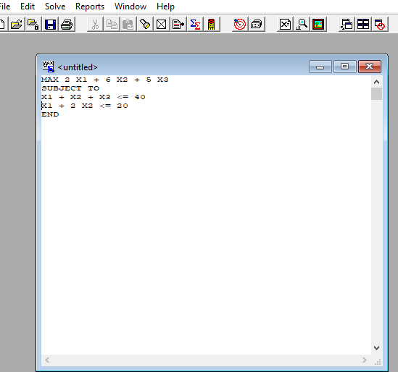

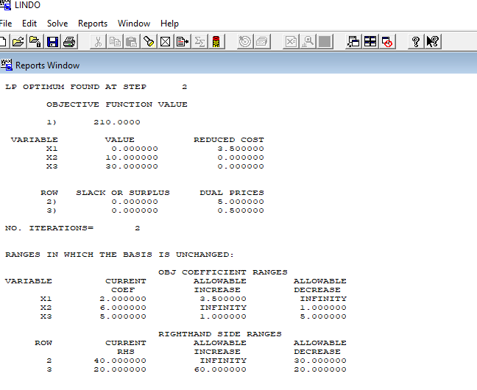
YORUMU

İndirgenmiş Maliyet Açısından:

Raporda görüldüğü gibi x2, x3 çözüme girdiği için indirgenmiş maliyetleri sıfırdır. x1= 0 ve indirgenmiş maliyeti 3.5 olduğundan x1’ün çözüme girmesi için Amaç fonk. katsayısının en az 3.5 iyileştirilmesi gerekir.

Gölge Fiyatları Açısından :

A malı kısıtı için (x1+x2+x3<=40) : 1 birim daha A malı kullanılmasıyla y1= 5 TL’lik kâr artışı olacaktır.
B malı kısıtı için(x1+2x2 <=20) . 1 birim daha fazla B malı kullanılmasıyla y2= 0,5 TL’lik kâr artışı olacaktır.

Amaç Fonksiyonu Katsayıları açısından:

X1’in amaç fonksiyonundaki katsayısı olan 2 ; 3.5 arttırılıp istenildiği kadar azaltıldığında, optimum çözüm değişmez ama amaç fonk. değeri değişir.
X2’nin amaç fonksiyonundaki katsayısı olan 6 ; istenildiği kadar arttırılıp, 1 azaltıldığında, optimum çözüm değişmez ama amaç fonk. değeri değişir.
X3’ün amaç fonksiyonundaki katsayısı olan 5 ; 1 azaltıp, 5 arttırıldığında optimum çözüm değişmez ama amaç fonk. değeri değişir.

Sağ Taraf Değerleri Açısından:

A malı kısıtının sağ taraf değeri olan 40 birim; istenildiği kadar arttırılıp 30 azaltılırsa, Gölge fiyatlar değişmez, ama optimum çözüm ve amaç fonksiyonu değeri değişir.
40 birim ; istenildiği kadar arttırılırsa veya 30 azaltılırsa amaç fonksiyonunun maks ve min değerleri aşağıda verilmiştir:
Zmaks= 210+∞.5=∞
Zmin= 210+(-30).5=60
B malı kısıtının sağ taraf değeri olan 20 birim 60 arttırılıp , 20 azaltılırsa gölge fiyatı değişmez ama amaç fonksiyonu değeri ve optimum çözüm değişir.
20 birim 60 arttırılıp veya 20 azaltılırsa amaç fonksiyonunun maks ve min değerleri aşağıda verilmiştir.
Zmaks=210+60 (0,5)=240
Zmin= 210 +(-20).(0,5)=200

